

**实 验 报 告**

|  |  |
| --- | --- |
| **课程名称：** | **《数字信号处理实验》** |
| **学生姓名：** | **蒲 尧** |
| **学生学号：** | **201630258438** |
| **学生专业：** | **信息工程** |
| **开课学期：** | **2018-2019年度第一学期** |

**电子与信息学院**

**2018年9月 制**

# 无限/有限冲激响应数字滤波器设计

|  |  |  |  |  |
| --- | --- | --- | --- | --- |
| **地 点：** | 31号楼 | 405房； | **实验台号：** |  |
| **实验日期与时间：** | 2018.11.27 | | **评 分：** |  |
| **预习检查纪录：** |  | | **实验教师：** |  |

## 一、实验目的

**2.5实验：有限冲激响应数字滤波器设计**

（1）、加深对数字滤波器的常用指标理解。

（2）、学习数字滤波器的设计方法。

**2.6实验：无限冲激响应数字滤波器设计**

（1）、掌握双线性变换法及脉冲相应不变法设计 IIR 数字滤波器的具体设计方法;

（2）、熟悉用双线性变换法及脉冲响应不变法设计低通、高通和带通 IIR 数字滤波器的计算机编程。

## 二、实验原理

**2.5**

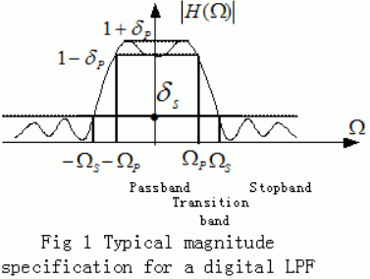

低通滤波器的常用指标：

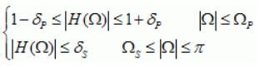

（1）通带边缘频率 ；

（2）阻带边缘频率 ；

（3）通带起伏 ；

（4）通带峰值起伏

（5）阻带起伏 ，最小阻带衰减 。

**2.6**

在 MATLAB 中，可以用下列函数辅助设计 IIR 数字滤波器：

1)利用 buttord 和 cheb1ord 可以确定低通原型巴特沃斯和切比雪夫滤波器的阶数和截止频率；

2)[num,den]=butter（N,Wn）(巴特沃斯)和[num,den]=cheby1（N,Wn）,[num,den]=cheby2（N,Wn）(切比雪夫 1 型和 2 型)可以进行滤波器的设计；

3）lp2hp，lp2bp，lp2bs 可以完成低通滤波器到高通、带通、带阻滤波器的转换；

4)使用 bilinear 可以对模拟滤波器进行双线性变换，求得数字滤波器的传输函数系数；

5)利用 impinvar 可以完成脉冲响应不变法的模拟滤波器到数字滤波器的转换

## 三、预习要求

**2.5**

1. 在 MATLAB 中，熟悉函数 fir1、kaiserord 、remezord、remez 的使用；

B = fir1(n,Wn,'high','noscale')设计滤波器；

[n,Wn,beta,ftype] = kaiserord(f,a,dev)估计滤波器阶数；

[n,fo,ao,w] = remezord (f,a,dev,fs)计算等波纹滤波器阶数 n 和加权函数 w(ω)；

B=remez(n,f,a)进行等波纹滤波器的设计。

2. 阅读扩展练习中的实例，学习 FIR 滤波器的设计方法及其在 MATLAB 中的实现；

3. 给出 FIR 数字滤波器的冲激响应，绘出它们的幅度和相位频响曲线，讨论它们各自的实

现形式和特点。

数字滤波器有 IIR 和 FIR 两种类型，它们的特点和设计方法不同。

**2.6**

1. 在 MATLAB 中，熟悉函数 butter、cheby1、cheby2 的使用，其中：

[num,den]=butter（N,Wn）巴特沃斯滤波器设计；

[num,den]=cheby1（N,Wn）切比雪夫 1 型滤波器设计；

[num,den]=cheby2（N,Wn）切比雪夫 2 型滤波器设计。

2. 阅读扩展练习中的实例，学习在 MATLAB 中进行数字滤波器的设计；

3. 给出 IIR 数字滤波器参数和滤波器的冲激响应，绘出它们的幅度和相位频响曲线，讨论

它们各自的实现形式和特点。

## 四、实验内容

1.验证性实验：学习实现实验5-6

实验原理、预习要求、实验内容、扩展练习

2.上机验收课程设计性实验，并交纸板实验报告

## 五、实验结果及分析

**2.5**

**拓展练习**

例 1: 用凯塞窗设计一FIR低通滤波器，通带边界频率Ωp=0.3π ，阻带边界频率Ωs=0.5π，阻带衰减At不小于50dB。

解 : 首先由过渡带宽和阻带衰减At来决定凯塞窗的 N 和 β

ΔΩ=Ωs-Ωp=0.2π，

N=（At-8）/（2.285*ΔΩ）≈30，

$$β=\left\{\begin{aligned}0.1102（At-8.7）, At >50 \\ 0.5842{（At-21）}^{0.4}+0.07886（At-21）, 21≤At≤50 \\ 0， At<21\end{aligned}\right.$$

得β=0.1102（At-8.7）=4.55，

代码及实验截图：

% 运用kaiser(N,β)函数,参数N,β

wn=kaiser(30,4.55); %求出凯瑟窗系数

nn=0:1:29;

alfa=(30-1)/2;

hd=sin(0.4*pi*(nn-alfa))./(pi*(nn-alfa));

h=hd.*wn';

[h1,w1]=freqz(h,1);

figure

plot(w1/pi,20*log10(abs(h1)));

axis([0,1,-80,10]);

grid;

xlabel('归一化频率\omega/\pi');

ylabel('幅度/dB');

% 或者用fir1(n,Wn,'high','noscale')

b = fir1(29,0.4,kaiser(30,4.55));

[h1,w1]=freqz(b,1);

figure

plot(w1/pi,20*log10(abs(h1)));

axis([0,1,-80,10]);

grid;

xlabel('归一化频率\omega/\pi');

ylabel('幅度/dB');

% % 还可以使用[n,Wn,beta,ftype]=kaiserord(f,a,dev)函数来估计滤波器阶数等，得到凯塞窗滤波器：

fcuts = [0.3 0.5]; %归一化频率 omega/pi

mags = [1 0];

devs = [0.05 10^(-2.5)];

[n,Wn,beta,ftype] = kaiserord(fcuts,mags,devs); %计算出凯塞窗 N，beta 的值

hh = fir1(n,Wn,ftype,kaiser(n+1,beta),'noscale');

figure

freqz(hh);

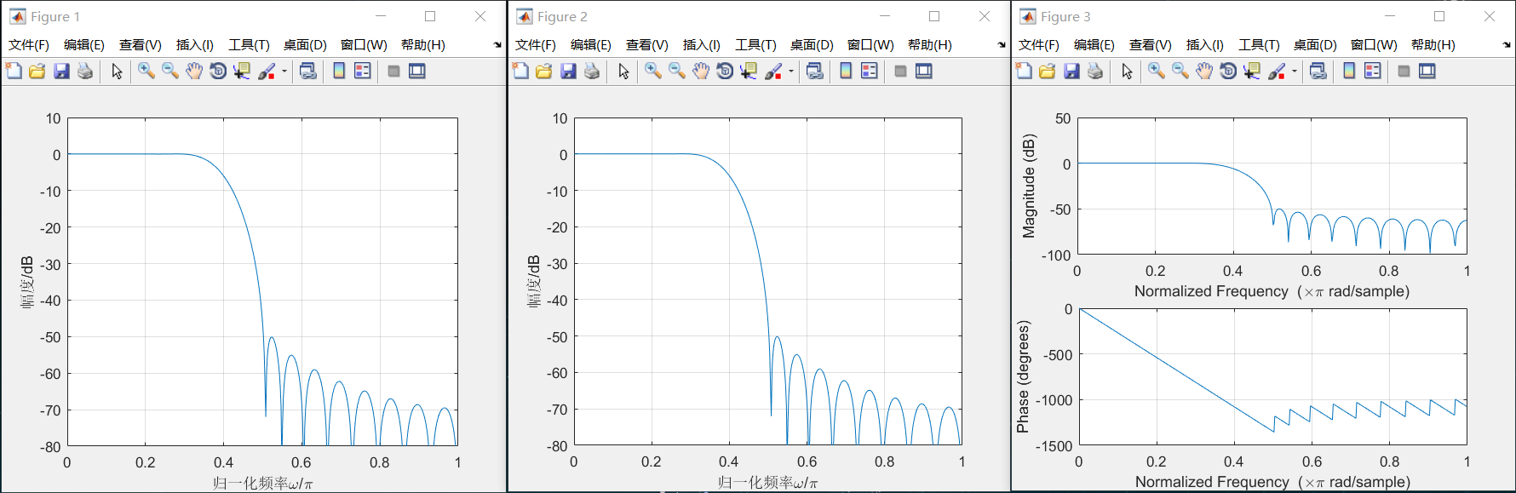

实际中，一般调用 MATLAB 信号处理工具箱函数 remezord 来计算等波纹滤波器阶数 N 和加权函数 W(ω)，调用函数 remez 可进行等波纹滤波器的设计，直接求出滤波器系数。函数 remezord中的数组 fedge 为通带和阻带边界

例 2： 利用雷米兹交替算法设计等波纹滤波器，设计一个线性相位低通 FIR 数字滤波器，

其指标为：通带边界频率 fc=800Hz，阻带边界 fr=1000Hz，通带波动阻带最小衰减

At=40dB，采样频率 fs=4000Hz。

解：

在 MATLAB 中可以用 remezord 和 remez 两个函数设计，MATLAB 程序及运行截图如下：

fedge=[800 1000]; % 通带和阻带边界

mval=[1 0]; % 幅值

dev=[0.0559 0.01]; % 通带和阻带波纹

fs=4000;

[N,fpts,mag,wt]=remezord(fedge,mval,dev,fs); % 返回阶数，频带边缘，幅值，加权函数wt

b=remez(N,fpts,mag,wt); % 求出滤波器系数

[h,w]=freqz(b,1,256);

plot(w*2000/pi,20*log10(abs(h)));

grid;

xlabel('频率/Hz');

ylabel('幅度/dB');



**实验内容**

利用 MATLAB 编程,分别用**窗函数法**和**等波纹滤波器法**设计两种 FIR 数字滤波器，指标要求如下：

通带边缘频率：Ωp1=0.45π ，Ωp2=0.65π ，通带峰值起伏：αp≤1dB ；

阻带边缘频率：Ωs1=0.3π ，Ωs2=0.75π ，最小阻带衰减： αs≥40dB 。

解：

% 调用函数[n,wn,bta,ftype]=kaiserord（f，a，dev，fs）

% 参数：

% f=[0.3 0.45 0.65 0.8]为对应数字频率 Ωs1 Ωp1 Ωp2 Ωs2

% a=[0 1 0]为由f指定的各个频带上的幅值向量，一般只有0和1表示；和f长度关系为（2*a的长度）—2=（f的长度）

% dev=[0.01 0.1087 0.01]用于指定各个频带输出滤波器的频率响应与其期望幅值之间的最大输出误差或偏差，长度与a相等，计算公式：阻带衰减误差=  ，通带波动衰减误差= 

% fs缺省值为2HZ

% 1.用窗函数法设计：

[n,wn,bt,ftype]=kaiserord([0.3 0.45 0.65 0.8],[0 1 0],[0.01 0.1087 0.01]);

% 用kaiserord函数估计出滤波器阶数n和beta参数

h1=fir1(n,wn,ftype,kaiser(n+1,bt),'noscale');

figure(1);

freqz(h1);

% 2. 用等波纹法设计：

[n,fpts,mag,wt]=remezord([0.3 0.45 0.65 0.8],[0 1 0],[0.01 0.1087 0.01]);

% 用remezord函数估算出remez函数要用到的阶n、归一化频带边缘矢量fpts、频带内幅值响应矢量mag及加权矢量w，使remez函数设计出的滤波器满足f、a及dev指定的性能要求

h2=remez(n,fpts,mag,wt);%设计出等波纹滤波器

figure(2)

freqz(h2);

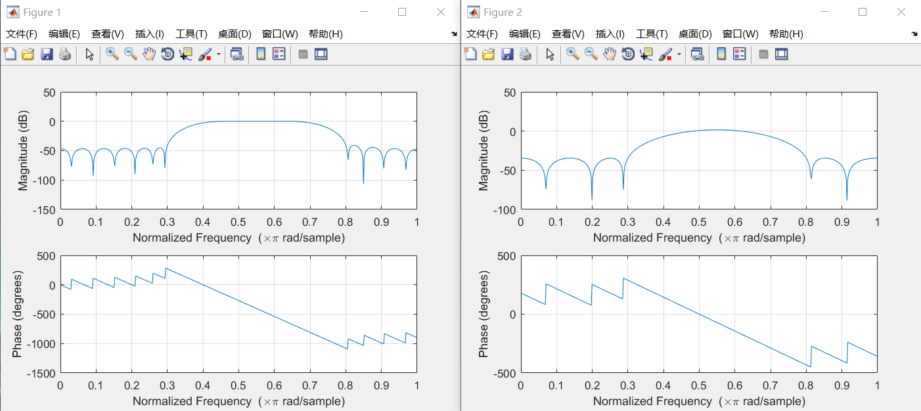

**2.6**

**拓展练习**

例 1： 设采样周期 T=250μs（采样频率 fs =4kHz），用**脉冲响应不变法**和**双线性变换法**设计一个三阶巴特沃兹滤波器，其 3dB 边界频率为 fc =1kHz。

Matlab代码及截图：

[B,A]=butter(3,2*pi*1000,'s');

% reates a digital filter with numerator and denominator coefficients num1 and den1

[num1,den1]=impinvar(B,A,4000);

[h1,w]=freqz(num1,den1);

[B,A]=butter(3,2/0.00025,'s');

[num2,den2]=bilinear(B,A,4000);

[h2,w]=freqz(num2,den2);

f=w/pi*2000;

plot(f,abs(h1),'-.',f,abs(h2),'-g');

grid;

xlabel('频率/Hz ')

ylabel('幅值/dB')



程序中第一个 butter 的边界频率 2π×1000，为脉冲响应不变法原型低通滤波器的边界频率；第二个 butter 的边界频率 2/T=2/0.00025，为双线性变换法原型低通滤波器的边界频率.图中给出了这两种设计方法所得到的频响，虚线为脉冲响应不变法的结果；实线为双线性变换法的结果。脉冲响应不变法由于混叠效应，使得过渡带和阻带的衰减特性变差，并且不存在传输零点。同时，也看到双线性变换法，在 z=-1 即 Ω=π 或 f=2000Hz 处有一个三阶传输零点，这个三阶零点正是模拟滤波器在 ω=∞处的三阶传输零点通过映射形成的。

例 2: 设计一个数字高通滤波器，它的通带为 400～500Hz，通带内容许有 0.5dB 的波动，阻带内衰减在小于 317Hz 的频带内至少为 19dB，采样频率为 1,000Hz。

解：matlab代码及运行截图：

fs=1000;

% 预处理（理论上包括归一化和对数字频率预畸变详见课本p356例9.3）

wc=2*fs*tan(2*pi*400/(2*fs));

wt=2*fs*tan(2*pi*317/(2*fs));

% 切比雪夫1型阶数N,截止频率wn，通带边界角频率wc，阻带边界角频率wt，通带波纹Rp，最小阻带衰减Rs

[N,wn]=cheb1ord(wc,wt,0.5,19,'s');

[B,A]=cheby1(N,0.5,wn,'high','s');

% 双线性变换

[num,den]=bilinear(B,A,fs);

[h,w]=freqz(num,den);

f=w/pi*500;

plot(f,20*log10(abs(h)));

axis([0,500,-80,10]);

grid;

xlabel('')

ylabel('幅度/dB')



例 3： 设计一个巴特沃兹带通滤波器，其３dB 边界频率分别为 f2=110kHz 和 f1=90kHz，在阻带 f3 = 120kHz 处的最小衰减大于10dB，采样频率 fs=400kHz。

解：

说明一下：按照实验指导书上来打代码，会出现报错，更改buttord函数第二个参数阻带边界频率的第一个值0为80kHz所对应的边界角频率即可运行成功。

错误使用 buttord (line 74)

The cutoff frequencies must be non-negative for analog filters.

出错 experiment 2_6 (line 4)

[N,wn]=buttord([w1 w2],[0 wr],3,10,'s');

Matlab代码及运行截图

fs=400;

w1=2*fs*tan(2*pi*90/(2*fs));

w2=2*fs*tan(2*pi*110/(2*fs));

ws=2*fs*tan(2*pi*80/(2*fs));

wr=2*fs*tan(2*pi*120/(2*fs));

[N,wn]=buttord([w1 w2],[ws wr],3,10,'s');

[B,A]=butter(N,wn,'s');

[num,den]=bilinear(B,A,fs);

[h,w]=freqz(num,den);

f=w/pi*200;

plot(f,20*log10(abs(h)));

axis([40,160,-30,10]);

grid;

xlabel('频率/kHz')

ylabel('幅度/dB')



例4 : 设计一个数字滤波器采样频率 fs=1kHz，要求滤除 100Hz 的干扰，其３dB 的边界频率为 95Hz和 105Hz。

解：原型归一化低通滤波器为：

w1=95/500;

w2=105/500;

[B,A]=butter(1,[w1, w2],'stop');

[h,w]=freqz(B,A);

f=w/pi*500;

plot(f,20*log10(abs(h)));

axis([50,150,-30,10]);

grid;

xlabel('频率/Hz')

ylabel('幅度/dB')



**实验内容**

利用 MATLAB 编程，用**脉冲响应不变法**和**双线性变换法**设计一个数字带通滤波器，指标要求如下：

通带边缘频率：Ωp1=0.45π ，Ωp2=0.65π ，通带峰值起伏：αp≤1dB ；

阻带边缘频率：Ωs1=0.3π ，Ωs2=0.8π ，最小阻带衰减： αs≥40dB 。

解：自己设定采样率fs=2kHz

fs=2000;

% 脉冲响应不变法

ws11=0.3*pi*fs;ws22=0.8*pi*fs;

wp11=0.45*pi*fs;wp22=0.65*pi*fs;

ws0=[ws11 ws22];wp0=[wp11 wp22];Rp=1;Rs=40;

[N,Wn]=buttord(wp0,ws0,Rp,Rs,'s');

[num,den]=butter(N,Wn,'s');

[B,A]=impinvar(num,den,fs);

[h1,w]=freqz(B,A);

% 双线性变换法

ws1=2*fs*tan(0.3*pi/2);

ws2=2*fs*tan(0.8*pi/2);

wp1=2*fs*tan(0.45*pi/2);

wp2=2*fs*tan(0.65*pi/2);

ws=[ws1 ws2];wp=[wp1 wp2];Rp=1;Rs=40;

[N,Wn]=buttord(wp,ws,Rp,Rs,'s');

[num,den]=butter(N,Wn,'s');

[B,A]=bilinear(num,den,fs);

[h2,w]=freqz(B,A);

subplot(211)

plot(w/pi,20*log10(abs(h1)),'-.',w/pi,20*log10(abs(h2)),'-g');

axis([0,1,-80,0]);

legend('脉冲响应不变法','双线性变换法')

grid;

xlabel('频率/\pi');ylabel('幅度/dB');

title('幅频特性');

subplot(212)

plot(w/pi,angle(h1),'-.',w/pi,angle(h2),'-g');

% axis([0,1,-80,0]);

legend('脉冲响应不变法','双线性变换法')

grid;

xlabel('频率/\pi');ylabel('幅度/dB');

title('相频特性');



## 六、结论

通过调用不同matlab中的函数，实现了对FIR和IIR滤波器的设计。了解了以下几个函数：

①计算凯赛窗参数nβ函数[n,wn,bta,ftype]=kaiserord（f，a，dev，fs）

参数：

f为对应数字频率

a为由f指定的各个频带上的幅值向量，一般只有0和1表示；和f长度关系为（2*a的长度）-2=（f的长度）

dev用于指定各个频带输出滤波器的频率响应与其期望幅值之间的最大输出误差或偏差，长度与a相等，计算公式：阻带衰减误差=，通带波动衰减误差=

fs缺省值为2HZ

②加窗函数h1=fir1(n,wn,ftype,kaiser(n+1,bt),'noscale');

③计算等波纹相关参数函数[n,fpts,mag,wt]=remezord(f,a,dev);

用remezord函数估算出remez函数要用到的阶n、归一化频带边缘矢量fpts、频带内幅值响应矢量mag及加权矢量w，使remez函数设计出的滤波器满足f、a及dev指定的性能要求

④h2=remez(n,fpts,mag,wt);%设计出等波纹滤波器

⑤[B,A]=impinvar(num,den,fs); 脉冲响应不变法设计IIR滤波器

⑥[B,A]=bilinear(num,den,fs); 双线性变换法设计IIR滤波器

还对课本知识有了更多的体会，例如设计IIR滤波器步骤有①预处理（频率包括归一化，频率预畸变）②求参③双线性变换（或者脉冲响应不变法）设计出IIR滤波器。